

Associazione Italiana Sommelier
- Delegazione di Napoli -

ITALIA – FRANCIA: LA SFIDA CONTINUA
Duello all’ultima goccia…

Le Grenoble, Institut Français de Naples
- 13 dicembre 2006 -

Italia e Francia sono i paesi con più storia nel mondo del vino, ma anche i maggiori produttori in termini quantitativi. È inevitabile metterli al confronto, è inevitabile cercare forme di sfida reciproca e di competizione.
Da un lato l’Italia, con ben più di duemila anni di storia enologica e vigneti dappertutto, dalle valli alpine all’isola di Pantelleria. Un clima ideale, disegnato proprio sulle esigenze del vigneto, spesso con una grande vicinanza al mare, ma anche un patrimonio genetico impressionante, con centinaia di vitigni del territorio ed una diversità senza altri paragoni al mondo. Il tutto con una forte e radicata cultura del vino come alimento, come indispensabile parte di un pasto, prima ancora che come elemento edonistico.
Dall’altro la Francia, con una storia quasi altrettanto antica, risalente alla dominazione dei Romani, con una distribuzione delle aree destinate al vino più a macchia di leopardo, ma una grande specializzazione delle aree più vocate. In queste il clima, il territorio, le varietà selezionate e le tecniche agronomiche ed enologiche messe in atto dall’uomo convergono per ottenere il meglio, riuscendo a raggiungere spesso livelli qualitativi straordinari. Il tutto con un’ineguagliabile cultura del vino e della tavola, votata al piacere oltre che alla pura alimentazione. E con una storia più recente che, a partire dall’ottocento e fino ad oggi, ha visto i vini francesi ai più elevati livelli del mercato mondiale, con etichette che sono divenute delle vere e proprie icone del lusso e del buon vivere.

Dunque, più che una vera e propria sfida, un gioco. Un gioco nel quale divertirsi a cercare assonanze e diversità, particolarità e stili, interpretazioni e capacità di stupire. Un confronto che potrebbe durare all’infinito, per quanti sono gli esempi di grandi vini in entrambi i paesi, ancor più se ci si dovesse addentrare nelle infinite sfaccettature che sanno regalare le diverse annate.
Questa sera un appassionante parallelo fra tre territori italiani e tre territori francesi, di volta in volta con qualche importante punto in comune, ma poi con tutte le loro peculiarità. A rappresentarli alcuni grandi produttori, scelti tra coloro che sanno veramente valorizzare il territorio e che possano quindi esserne degni portabandiera.

I confronto – Champagne e Franciacorta: Paillettes e Bollicine
Nulla è più eccitante, coinvolgente, emozionante di una grande bicchiere di bollicine. In questo dobbiamo tutto allo Champagne, il vino che più di chiunque altro ha saputo incarnare il piacere dello stare a tavola e che ha aperto la strada alle grandi bollicine in tutto il mondo. Si trova ai confini estremi del vigneto europeo, oltre i quali l’uva non matura più, ed ha saputo sfruttare i suoi limiti naturali inventando un prodotto tra i più ricercati e meglio pagati. Poi la Franciacorta, forse la nostra miglior risposta alla Champagne: un livello qualitativo medio elevatissimo ed un’impeccabile capacità di fare sistema e di valorizzare gli aspetti emotivi del consumatore.
Per entrambi, Champagne e Franciacorta, la capacità di accompagnare un intero pasto e di dare vita, nerbo, un tocco di sale in più ad un grande pasto.

II confronto – Alsazia e Castelli di Jesi: mineralità a confronto
Due grandi terroir, a latitudini molto diverse tra loro, ma in entrambi i casi con un’impronta straordinaria del suolo. In un caso grazie alla collaborazione del grande vitigno del Nord, il Riesling, il più elegante di tutti, con suoli dalla personalità fortissima; nell’altro caso con uno dei più grandi vitigni bianchi italiani, il Verdicchio, in grado di esaltare più di chiunque altro le meravigliose valli marchigiane.
Per entrambi, una scattante mineralità, più appuntita per il vino Alsaziano, per quanto bilanciata da importanti componenti di morbidezza; più prorompente e piena quella dell’italiano, anche in questo caso con una struttura davvero impressionante.
Vini di gran livello, a dimostrare, qualora ancora ce ne fosse bisogno, che un vino bianco non è solo un debole supporto per leggeri piatti di pesce, ma anche e soprattutto il possibile compagno di interi pasti. Del resto, i grandi bianchi possono avere struttura da vendere e possono tranquillamente avere lunghissime evoluzioni in bottiglia, anche di decenni, come e più di molti vini rossi.

III confronto: Provenza ed Irpinia: le due anime del Mediterraneo
Potenza e stile. Il calore del Sud fuso alle grandi doti di due produttori straordinari. Da un lato la meravigliosa conca del terroir di Bandol, a ridosso del Mediterraneo, dall’altro gli aspri rilievi dell’Irpinia, con le loro notevoli altezze sul livello del mare, che però si trova solo a poche decine di chilometri in linea d’aria. Grande dimostrazione di come si può e si deve avere eleganza anche quando ci si trova ad avere un’elevata portata alcolica e vini di grande struttura. Con il risultato di un’elevata bevibiltà e della meravigliosa sensazione di gustare qualcosa di particolare, di diverso dal solito, che racconta storie di uomini e territori unici. Mourvèdre ed Aglianico, nelle loro infinite diversità, hanno in comune la capacità di dare il meglio solo nelle loro regioni di appartenenza, vero esempio di vitigni del territorio.

Le Degustazioni

I confronto – Champagne e Franciacorta

Champagne Brut Blanc de Blancs Grand Cru - Pierre Moncuit
e
Franciacorta Brut Valentino Majolini 1994 - Majolini

II confronto – Alsazia e Castelli di Jesi

Riesling Kaefferkopf 2004 – Meyer-Fonné
e
Verdicchio dei Castelli di Jesi Classico Superiore Balciana 2004 - Sartarelli

III confronto: Provenza ed Irpinia

Bandol 2001 - Chateau de Pibarnon
e
Taurasi Vigna Cinque Querce Riserva 2001 - Salvatore Molettieri
FRANCIA – CHAMPAGNE

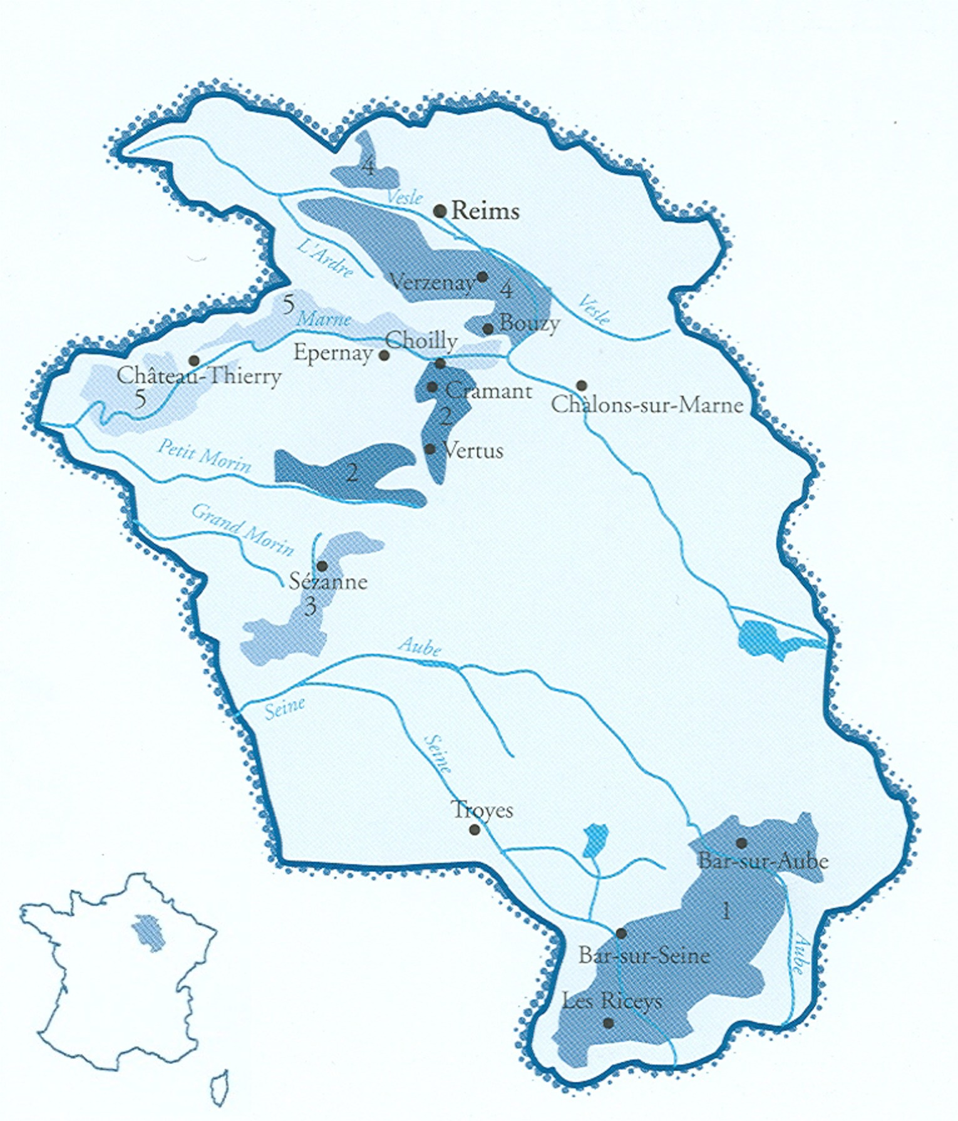

La Regione
Con 300 milioni di bottiglie ogni anno, la Champagne regala emozioni in tutto il mondo, grazie a vini dal fascino e dalle caratteristiche organolettiche quasi inimitabili, frutto di un metodo produttivo, il metodo champenoise, basato su di una rifermentazione in bottiglia di un vino base.
La regione è distinta cinque sottozone, tre storiche e due aggiunte più di recente. Le prime sono: Montaigne de Reims (zona più settentrionale, a base di Pinot Nero, con suoli sabbiosi e argillosi adagiati su alture calcaree, di arenaria e di marma); Côte des Blancs (a base Chardonnay, con suoli di sabbia ed argilla a ricoprire le colline calcaree); Vallée de la Marne (a base Pinot Noir e Pinot Meunier, con suoli soprattutto di argilla e marna). Solo i vini provenienti da 17 comuni selezionati (su di un totale di 300 che producono Champagne) sono classificati come Grand Cru e rappresentano le zone più vocate e costose della denominazione. Seguono altri 38 comuni classificati come Premier Cru.
I produttori si possono suddividere in tre profili principali: le grandi maison de négoce, cioè i nomi che hanno fatto grande lo Champagne nel mondo, con milioni di bottiglie prodotte; le caves coopératives, prima solo fornitori della grandi maison, ma oggi sempre più attive con prooprie etichette; i récoltant-manipulant (R.M.), piccoli produttori che vinificano solo le proprie uve, con una qualità dei prodotti ed una presenza sul mercato notevolmente cresciute negli ultimi anni.
Il Produttore
La famiglia Moncuit ha ripreso le redini della piccola maison solo nel 1977 ed oggi costituisce il tipico R.M. di altissima qualità, amato e ricercato anche più di molti classici grandi nomi. Si trova nel cuore della Côte des Blancs, a Mesnil-sur-Oger, dove si fanno gli Champagne più eleganti. I suoi vini hanno una componente fruttata ed una morbidezza assolutamente straordinarie, con allo stesso tempo una notevole capacità di evoluzione in bottiglia. Produce 150.000 bottiglie annue, provenienti solo dai 19 ettari di proprietà, tutti coltivati a Chardonnay e quasi tutti classificati come Grand Cru.

FRANCIA – ALSAZIA

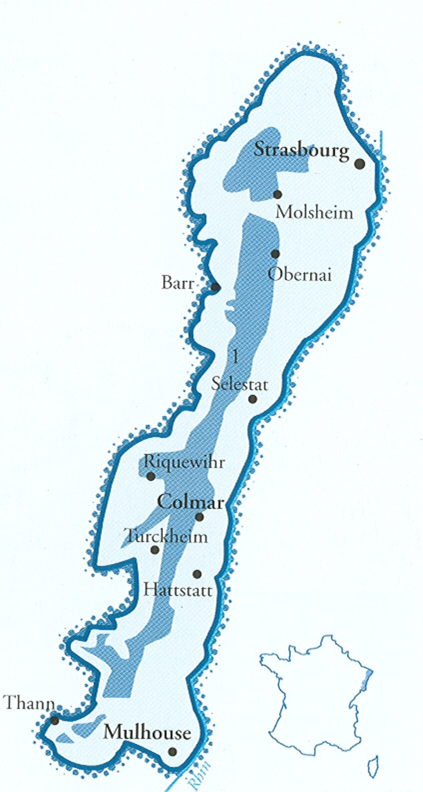
La Regione
Ai confini con la Germania, in una terra contesa per secoli tra i due paesi, si trova una striscia di vigneti lunga oltre cento chilometri e larga solo cinque. Si tratta di colline strette tra la grande valle del Reno ad est ed il massiccio dei Vosgi ad ovest, costellate da una serie di paesini tra i più belli di Francia. Qui i vini hanno uno stile assolutamente inconfondibile, fatto di rotondità e mineralità, freschezza e gradevolezza; uno stile che li rende assolutamente inconfondibili in qualunque degustazione alla cieca e che ha rappresentato un modello per molti produttori di bianchi in giro per il mondo, anche se mai con questi risultati.
In Alsazia vi è una netta prevalenza dei vitigni a bacca bianca, tra i quali tre a segnare l’eccellenza: Riesling, con i vini più eleganti e minerali; Gewurtztraminer, con i vini più ricchi e potenti; Pinot Gris, quasi a rappresentare un mix delle caratteristiche dei due. Anche in Alsazia esiste una classificazione ufficiale che prevede dei terroir più importanti, i Grand Cru, caratterizzati da condizioni di terreno ed esposizione ottimali. Ce ne sono 50, ma è da anni in corso una revisione della classificazione, con l’inclusione di altri vigneti, quelli che già oggi spuntano giudizi e quotazioni spesso più elevati di molti Grand Cru, come nel caso del famoso Kaefferkopf di Ammerschwihr. I suoli sono abbastanza vari, come testimonia la variabilità del paesaggio; si va da zone granitiche e sabbiose a suoli argoilloso-calcarei, ma sempre, magicamente, con il denominatore comune di una poderosa impronta minerale nei vini.
Il Produttore
Félix Meyer è uno dei giovani produttori di maggior rilievo in Alsazia. In pochi anni ha scalato le classifiche dei giudizi delle più importanti testate francesi e presenta dei vini dalla grandissima personalità, con uno stile che ricorda quello degli Humbrecht, dei quali è stato allievo. Mineralità, dominanza del territorio e massima gredevolezza e bevibilità sono le doti costanti dei suoi vini. Produce solo 75.000 bottiglie annue, tutte frutto dei suoi 11 ettari, distribuiti su alcune delle particelle più prestigiose della regione.

FRANCIA – PROVENZA

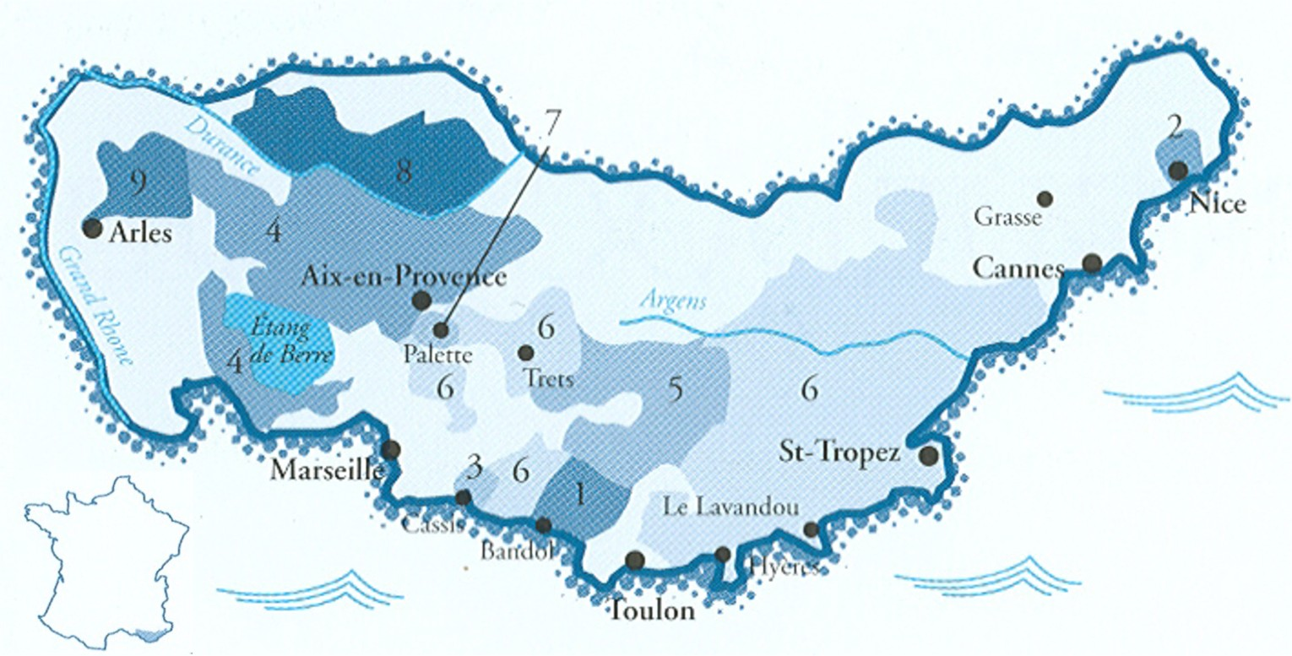

La Regione
La Provenza non è la regione del vino più famosa di Francia, ma ha un livello medio recentemente molto aumentato e delle punte di diamante dal valore assoluto. Questo perché si tratta di un terroir ad altissima vocazione enoica. I suoli sono spesso calcarei, mai troppo ricchi, e fa caldo, ma sempre con brezze marine o venti dal nord a mitigarne gli eccessi ed a garantire splendide escursioni termiche. I vini più noti sono quelli rosati, particolarmente adatti alla tipica cucina provenzale, ma con caratteristiche organolettiche e di longevità molto diverse dai rosati da pronta beva di casa nostra.
In Provenza la denominazione più importante é Bandol, solo 1.300 ettari ed una cinquantina di produttori, tutti distribuiti in un’enorme conca naturale a ridosso del mare, a metà strada tra Tolone e Marsiglia. Bandol è una delle denominazioni più antiche di Francia ed ha un disciplinare dai vincoli molto rigidi, con rese non superiori a 40 hl/ha ed un periodo di maturazione in legno per i rossi non inferiore a 18 mesi, oltre alla possibilità di usufruire dell’AOC solo dopo l’ottavo anno di vita delle vigne. Il vitigno principe è il Mourvèdre, unito ad altre varietà abbastanza tipiche del sud della Francia, come Grenache, Cinsault, Carignan e qualche volta Syrah. Ma i produttori migliori sfruttano quasi esclusivamente le grandi potenzialità del Mourvèdre, vista la sua capacità di esprimere tutto il fascino della perfetta simbiosi di un vitigno con un territorio.
Il Produttore
I conti di Saint-Victor negli anni 70 rimasero folgorati dal posto e da un vino rustico che un immigrato piemontese faceva su alcuni terrazzamenti disseminati tra i boschi di pino, a 300 m di altezza, con vista sulla baia de La Ciotat. Decisero di trasferirsi da Parigi e fondarono il domaine in uno degli scenari naturali dedicati al vino più belli del mondo. Fiore all’occhiello un maestoso anfiteatro sui cui terrazzamenti sono piantati i diversi vitigni in base alle esposizioni. In tutto gli ettari sono 48 e le rese superano di poco i 30 hl/ha. I vini, i rossi in particolare, sono potenti ma eleganti, longevi ma bevibili anche subito; ed in nessuna altra parte a Bandol i tannini sono così ben addomesticati.

ITALIA – FRANCIACORTA

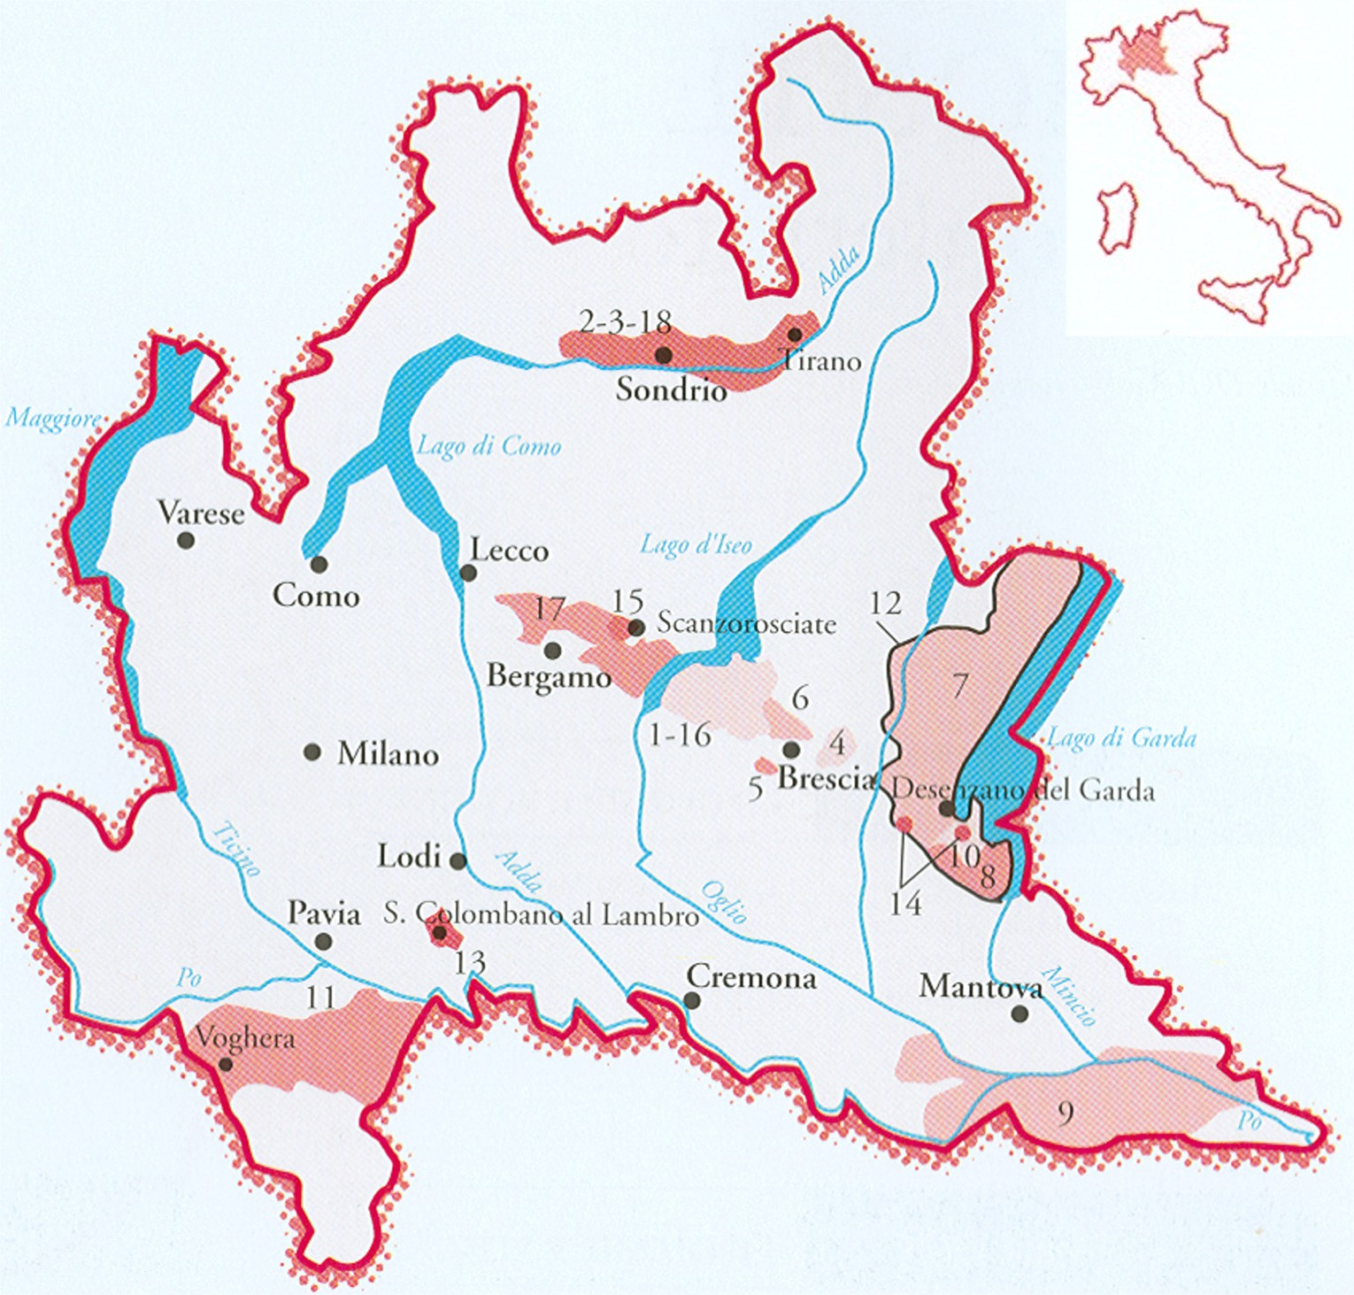

La Regione
La vera nascita del Franciacorta, un territorio di origine morenica ai bordi meridionali del Lago d’Iseo, risale all’inizio degli anni sessanta, quando Guido Berlucchi pensò di provare a fare uno spumante. Seguì un successo travolgente, con molti industriali milanesi a correre ad investire nel vino, in una zona in fondo abbastanza vicina. La consacrazione è arrivata nel 1995 con l’ottenimento della D.O.C.G., che ha contribuito alla coraggiosa affermazione sui mercati col solo nome del territorio, come lo Champagne, abbandonando definitivamente la parola spumante. I vitigni utilizzati sono Chardonnay, Pinot Nero, Pinot Bianco e, in misura minore, anche Pinot Grigio. Le bottiglie totali prodotte in un anno sono solo cinque milioni, ma la produzione è in crescita così come la fama sui mercati internazionali. Il Franciacorta gode soprattutto di una notevole compattezza nei produttori, tutti strettamente legati nel loro consorzio di tutela e promozione, esempio da seguire per tutte le altre zone d’Italia. La stessa qualità media è elevata ed i prezzi riescono a mantenere delle quotazioni sempre molto sostenute. Molto interessanti i prodotti millesimati, provenienti da uve di una sola vendemmia, anche se, accanto ai classici Brut, la Franciacorta ha saputo inventarsi il Satèn. Si tratta di un Brut prodotto con sole uve Chardonnay e Pinot Bianco, con una resa più bassa, una pressione contenuta (inferiore alle 4,5 atmosfere) e spesso un passaggio in legno del vino base.
Il Produttore
La famiglia Majolini è una delle più antiche della Franciacorta ed ha sempre mantenuto uno stretto legame con la viticoltura, tanto che esiste tuttora, anche se in via di estinzione, un vitigno autoctono chiamato Majolina. Nel 1981 i figli del fondatore, Valentino, hanno creato il primo nucleo dell’azienda attuale che, con una superficie vitata di 18 ettari, tutti su terreni paricolarmente vocati, oggi produce 250.000 bottiglie, solo in parte di Franciacorta. Da quest’anno è stato presentato uno straordinario millesimato del 1994, dedicato al fondatore dell’azienda, frutto di ben 120 mesi passati in bottiglia sui lieviti.
ITALIA – MARCHE

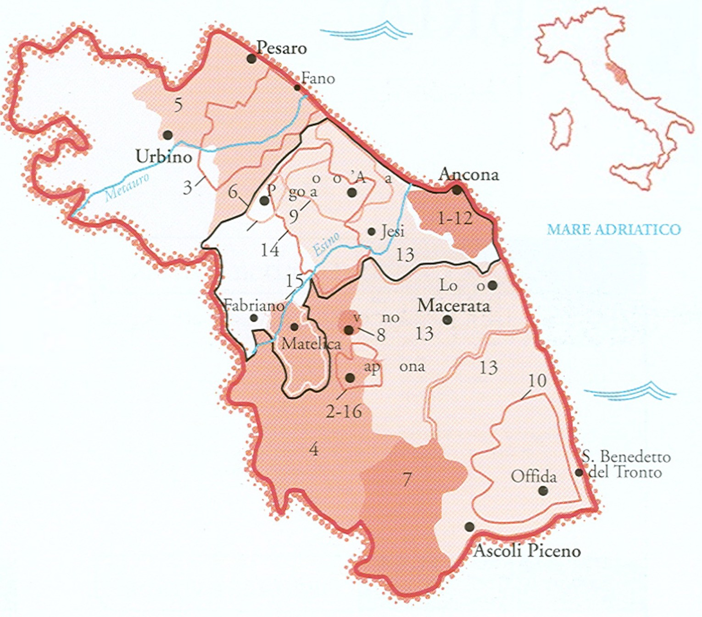

La Regione
Verdicchio e Marche sono uno dei più grandi connubi vitigno-territorio che l’intero pianeta possa vantare. Non a caso è solo qui che questa varietà autoctona dà il meglio di sé, in valli spesso strette, appuntite, con nobili terreni e grandi drenaggi, con continue correnti d’aria e poderose escursioni termiche. Le zone più vocate sono i Castelli di Jesi e Matelica, con la prima a dare Verdicchi più potenti, spesso sapidi, con una maggiore presenza fruttata, e la seconda più rivolta ad una mineralità appuntita, una freschezza impressionante ed una prevalente componente floreale.
Proprio attorno a Jesi, in particolare tra Castelplanio e Cupramontana, sono nati negli ultimi anni alcuni tra i più grandi bianchi italiani. Vini dalla personalità fortissima, in grado di sfidare anche lunghissimi invecchiamenti in bottiglia. In alcuni casi lasciati maturare in legno, in altri solo in acciaio o in cemento, sempre con un’impronta del territorio davvero notevole. Molto interessanti, poi, anche dei passiti attaccati da muffa nobile e degli spumanti metodo classico, a completare una versatilità con pochi paragoni.
Il notevole successo commerciale di questi vini e l’ormai elevata qualità media raggiunta lasciano presupporre per questa denominazione, oggi per fortuna ancora tra le più accessibili in termini di prezzo, un futuro sempre più roseo.
Il Produttore
L’azienda si trova tra i comuni di Poggio San Marcello e Montecarotto, in una zona che a tratti quasi ricorda i paesaggi alsaziani. Oltre sessanta ettari ed una produzione totale di 320.000 bottiglie, con una grande attenzione alla diversità delle vigne. I tre appezzamenti principali sono Tralivio, Coste del Molino e Contrada Balciana, con quest’ultimo (dal quale vengono tratte 14.000 bottiglie) a svettare su tutti. Ad assaggiare questi vini si capisce appieno la frase di Mario Soldati , che amava definire il Verdicchio come un rosso travestito da bianco.
ITALIA – IRPINIA

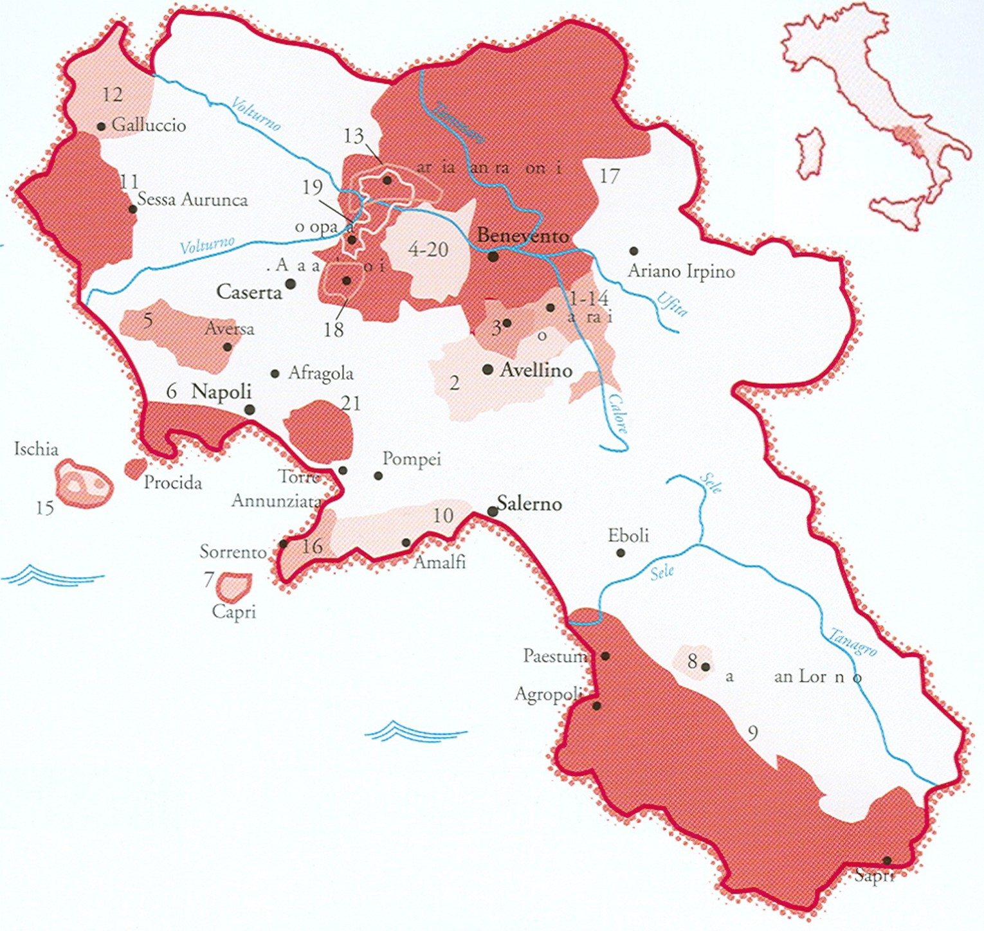

La Regione
L’Irpinia è il cuore del vino campano, con una forte tradizione votata alla qualità, frutto di un territorio fatto per la viticoltura. Le altitudini medie sono molto elevate, i versanti collinari hanno notevoli pendenze e le escursioni termiche assicurano delle maturazioni lentissime che, in alcuni casi, portano a vendemmiare addirittura a novembre inoltrato. Negli ultimi anni, grazie soprattutto ad una nuova generazione di giovani coinvolti a tutti i livelli nel settore, l’Irpinia è rinata e ha ritrovato sul panorama nazionale il ruolo che le spetta di diritto. Non a caso, di recente, le Denominazioni di Origine Controllata e Garantita (massimo livello formale di qualità in Italia), sono divenute addirittura tre, con Taurasi, Fiano di Avellino e Greco di Tufo. Menzione particolare per il Taurasi, prima (e per anni unica) D.O.C.G. meridionale, con il trionfo del vitigno campano rosso per eccellenza, l’Aglianico. I comuni coinvolti nel disciplinare sono 17, con al centro il paesino omonimo; le rese da disciplinare sono purtroppo elevate (100 q/ha), con il rischio di sovrapproduzioni contrarie alla qualità, ma la maturazione minima richiesta è di 37 mesi, di cui almeno 12 in botte (49 di cui 18 in botte per la Riserva). Un grande Taurasi sa fondere doti di notevole potenza ad una buona eleganza di fondo, con acidità e tannini in grado di assicurare splendide evoluzioni negli anni.
Il Produttore
Salvatore Molettieri è per molti il miglior produttore irpino o, quantomeno, il miglior produttore di Taurasi. É indubbio che sa mettere nei suoi vini tutta l’anima e la passione di chi è visceralmente legato al suo territorio e conosce le proprie vigne come nessun altro. Non a caso è stato più volte definito uno dei più importanti vigneron italiani emergenti. Alleva sette ettari di vigna, tra i quali spicca la vigna Cinque Querce, uno dei migliori cru irpini, in grado di dare vini austeri, con un’impeccabile trama fruttata ed una finissima impronta speziata e minerale.

